娄底市中心医院

采购文件

# 项目名称：娄底市中心医院设备科医疗器械采购项目

**（铱192放射源医院公开挂网）**

二〇二五年四月

# 第一章 投标邀请

铱192放射源项目进行医院公开挂网，将事项公告如下：

一、项目信息

项目名称：铱192放射源项目

1. 采购方式

1、医院公开挂网，最低评标价法，在满足所有参数的条件下，报价最低者中标，如有多个并列最低价，则由并列最低价投标人再次报价，直至出现最低报价为止。

三、投标人资格要求

1、投标人的基本资格条件：投标人必须是在中华人民共和国境内注册登记的法人、其他组织或者自然人，且应当符合《政府采购法》第二十二条第一款的规定；

2、参加政府采购活动近3年内，在经营活动中没有重大违法记录；

3、投标人未列入经营异常名录和未列入严重违法失信企业名单（黑名单），投标人企业法人代表未被列入失信被执行人名单；

投标人在“信用中国”（www.creditchina.gov.cn）、中国政府采购网（www.ccgp.gov.cn）等网站，未被列入“失信被执行人”、“重大税收违法案件当事人名单”、“政府采购严重违法失信行为记录名单”；

4、本项目不接受联合体投标，不得分包、转包；

5、单位负责人为同一人或者存在直接控股、管理关系的不同投标人，不得参加本次采购活动。

四、投标截止时间、开标时间及地点：

1、投标截止时间、开标时间：具体时间另行通知

2、开标地点;娄底市中心医院

五、采购人地址和联系方法：

1、采购人名称：娄底市中心医院

2、联系人及联系方式：张思远 15115875288

3、采购人地址：娄底市长青中街51号

六、投标须知

1、否决投标的情形：

1.1、投标人以他人名义投标、串通投标、以行贿手段谋取中标的；

1.2、资格评审时，投标人资格条件不符合国家有关规定或者文件要求的，或者拒不按照要求对投标文件进行澄清、说明或补正，或者其说明补正无法证明其为合格投标人的；

1.3、评标委员会认定投标人以低于成本报价竞标的；

1.4、投标人未按照要求出席开标会的；

1.5、投标报价有错误的，评标委员会将要求投标人作出书面澄清说明和确认，投标人拒不作出澄清说明和确认的；

1.6、投标文件存在弄虚作假或者隐瞒事实，或者未按照文件要求如实提供有关情况和文件，以及证明资料且对投标人有利的，应当否决其投标。被列为中标候选人的，应当取消其中标候选人资格。

2、有下列情形之一的，采购人将重新挂网采购：

2.1、投标截止时间止，投标人少于3家的；

2.2、经评标委员会评审后，符合资格审查的投标人少于3家的。

**第二章采购需求**

一、采购清单、采购项目交付或者实施的时间和地点

1.采购项目

|  |  |  |  |  |
| --- | --- | --- | --- | --- |
| 序号 | 设备名称 | 数量(台/套) | 预算总价（万元） | 是否允许进口设备投标 |
| 1 | 铱192放射源 | 7 | 46.2 | 否 |
|  | 合计 |  | 46.2 |  |

2、服务时间：接到医院订货通知，完成审批后15天内到货，按枚配送

3、服务地点：娄底市中心医院。

二、项目内容及要求（以下内容必须全部响应，否则视为无效投标）

**技术规格：**

1.产品名称：铱-192放射源

2.数量：7枚

3.产品技术参数：III类放射源、铱﹣192源；放射源初始活度10Ci(3.7x1011Bq)；源尺寸：1.1mmx6.5mm；源辫尺寸：1.1mmx1700mm。

4.铱-192后装机放射源服务要求:

4.1协助医院办理放射源审批所需材料，提供给医院签字盖章；

4.2依据医院要求订购放射源；

4.3办理新源货包表面污染检测；

4.4办理新源运输证；

4.55新、旧放射源公路运输，运输须具备（放射性货物运输2类）资质，新源运输至用户使用现场，旧源运回生产单位收贮；

4.6供应商需提供在用放射源与生产厂家签订的回收协议，提供用户旧源备案所需回收证明等文件；

4.7不能因源的安装，而对后装机进行改造，避免主机的损坏风险；

4.8保证特殊时期的正常供货及一站式安全运输。

4.9提供后装治疗机厂家对放射源通过性与焊接可靠性检测报告

# **商务参数：**

1、按枚结算，自医院在验收报告单上签字确认合格之日起一个月内，支付结算总价款， 中标人应在医院每次付款前提供以中标人名义开具的当次结算金额增值税普通发票，如因未及时提供发票导致逾期付款，中标人自行承担相应责任。

2、质保期：一年

三、标书要求

1、封面：需注明标的名称、投标文件、单位、时间；

2、“三证合一”或“五证合一”营业执照，；

3、投标人身份证复印件；

4、如投标人不是法定代表人，须持法定代表人亲笔签名的授权委托书,并提供法定代表人身份证明和法定代表人身份证复印件，同时要求法定代表人在身份证复印件上注明用途及签全名。

5、履行本项目所必需的资质证明；

6、针对此项目的技术、服务方案；

7、投标人认为需提供的其他和评审有关的资料；

8、投标文件的每一页都必须加盖投标单位的公章；

9、投标文件参数响应表中必须标注响应项佐证材料所对应页面。

10、所有资料均应编入投标文件，胶装并用纸质文件袋封好（一式两份，均需加盖公章），标书必须“A4规格纸张胶制（非打孔或夹装）装订成册，并编制总目录”,要求密封，否则视为符合性审查不合格，作无效投标处理，在开标现场验证时打开，采用现场开标的方式。

四、合同

合同编号：

铱-192放射源采购合同

**甲方：**娄底市中心医院

统一社会信用代码：12431300447162073W

**乙方：**

统一社会信用代码：

甲方因诊疗业务工作需要，通过医院公开挂网方式采购铱-192放射源，乙方为成交供应商。现依据《中华人民共和国民法典》及相关法律法规，甲、乙双方在采购项目确定的基础上，就采购铱-192放射源相关事宜平等、自愿、公平、诚信协商，达成一致，特订立本合同，以兹共同遵守。

**第一条 采购内容**

1.1采购放射源名、规格、数量及金额

|  |  |  |  |  |
| --- | --- | --- | --- | --- |
| **名称** | **规格、型号** | **数量（枚）** | **单价（元）** | **总价（元）** |
| 铱-192放射源 | 放射源初始活度：10Ci(3.7x1011Bq)；源尺寸：1.1mmx6.5mm；源辫尺寸：1.1mmx1700mm。 | 7 |  |  |

1.2本合同约定价格为固定单价，不因物价等市场行情波动变更。

1.3 本合同约定价格包括且不限于新源订购费、旧源退役处置费、检测检验报告费、人工费、安装费、包装费、装卸费、搬运费、运输费、调试费、税费、保险费、售后服务费等在内所有费用。

1.4 本合同采购放射源上限数量为7枚。

**第二条 合同期限**

供货日期自合同签订之日起，至7枚铱-192放射源供货完成为止。

**第三条 交货时间、地点、运输及装卸**

3.1 交货时间：第一枚源在本合同生效后15天内到货；后续源甲方每次以短信通知形式向乙方发送1枚新放射源订单，乙方须在接到通知之日起15天内将新源送至甲方指定地点并安装、调试好，且本合同每枚放射源到货间隔须确保在140天内。

3.2 交货地点：娄底市中心医院（湖南省娄底市娄星区长青中街51号）。

3.3运输及装卸：乙方按照《放射性物品运输安全管理条例》规定，自行或委托有资质的托运方将放射源运至合同约定地点，负责放射源的装卸和包装物的回收，并按国家相关规定在新源送达甲方当日运走废源。

**第四条 质量标准、质量验收、质量保证、包装要求、回收要求**

4.1 质量标准：参见附件，每枚放射源的使用寿命必须≥2个半衰期。

4.2 验收标准：放射源运抵交货地点后，乙方负责安装、调试好并向甲方提交新源货包表面污染检测报告、后装治疗机厂家对放射源通过性与焊接可靠性检测报告及新源运输证，由甲方按照质量标准，现场组织验收，验收合格后签署交接单。如甲方验收时发现乙方所交付的放射源不符合本合同约定，甲方应做出详尽的现场记录，由甲乙双方签署备忘录，该现场记录和备忘录作为乙方免费更换新放射源的有效依据，由此产生的一切经济损失由乙方承担。

4.3 质量保证：如甲方在验收后使用过程中，发现乙方所交付的放射源质量不符合本合同约定，甲方有权要求乙方免费更换新的放射源，由此产生的一切经济损失由乙方承担。

4.4 包装要求：乙方提供的放射源必须为原厂包装，外包装到货时应保证完好无损，否则甲方有权拒绝收货，由此造成的延期交货违约责任和一切经济损失全部由乙方承担。

4.5 旧源回收要求：本合同涉及的放射源使用期满后，由乙方负责退回放射源生产厂家。乙方应在新源送到使用现场后，负责取走现有旧源并办理退运手续。旧源回收所产生的运输费、装卸费、人工费等一切费用由乙方承担。

**第五条 双方责任**

5.1 甲方提供办理放射源购买及转让审批手续所需要的资料（辐射安全许可证正副本，全国核技术利用辐射安全申报系统账号及密码，生态环境部政务服务大厅账号及密码）。

5.2 乙方负责放射源的审批手续办理并承担审批过程中所需费用，负责放射源运输、装卸、培训、安装调试以及废源退役运走等事项。

5.3 乙方在安装放射源时不得对后装机造成损害。如因乙方原因导致后装机故障、损害的，乙方负责修复和承担全部法律责任、经济赔偿。

**第六条 结算、付款方式**

6.1 按枚结付，甲方在每次交接单上签字确认合格之日起一个月内，向乙方支付该枚价款。

6.2 乙方应在甲方每次付款前提供以乙方名义开具的当次结算金额增值税普通发票，如因未按前述约定及时提供发票，甲方有权拒绝付款且不视为逾期付款，由此产生的不利后果由乙方自行承担。

6.3乙方指定账户：

开户名：

开户行：

账 号：

**第七条 风险承担**

7.1 乙方履行本合同过程中发生事故，包括但不限于在运输、装卸、安装及调试过程中发生事故，给甲方、乙方（包括乙方指派参与本合同履行人员）或第三方人身、财产造成的所有损失，均由乙方负责处理和承担全部法律责任、经济赔偿。

7.2 本合同放射源毁损、丢失的风险自甲方在交接单上签字确认合格后转移给甲方，此前放射源的一切风险均由乙方承担。

7.3 如甲方因乙方放射源、质保服务等原因涉及纠纷、诉讼或被处以行政处罚，由乙方承担甲方因纠纷、诉讼、罚款等造成的全部经济损失。

**第八条 廉洁条款**

8.1 乙方应严格遵守国家相关法律法规，涉及合同的有关业务活动必须坚持公开、公平、公正、诚信原则，不得为获取不正当利益，损害国家、集体和甲方利益。

**8.2 乙方的任何人员（包括股东、管理人员、普通员工等）及与乙方本业务有关的任何人员（包括与乙方不存在劳动、劳务关系的人员），均不得对甲方工作人员或其亲友、关系人请客、送礼或赠送礼金、有价证券、贵重物品及给予回扣、好处费、感谢费等其他形式的好处，否则甲方有权要求乙方按本合同约定向甲方支付违反廉洁条款的惩罚性违约金。**

**第九条 保密条款**

9.1 本合同订立、履行、变更等产生的研究、商讨、交流等信息，履行本合同获悉的甲方商业秘密、运营信息、工作人员信息、个人信息等，均属保密信息。

9.2 乙方应对保密信息采取有效手段严格保密，不得用于非本合同之目的或向第三方泄露。如政府部门、法院或其他有权部门要求乙方提供保密信息，乙方应当立即向甲方通报。

9.3 因乙方未履行本合同保密义务造成甲方或第三方损失的，由乙方承担全部赔偿责任。

9.4 本合同保密条款在合同被认定无效、被撤销或终止、解除后仍然有效

**第十条 通知与送达**

10.1 甲乙双方同意，与本合同有关的任何文书，应以书面方式按照本合同约定发送，书面方式包括手机短信、微信、书面函件、电子邮件等形式。

10.2 双方确认的文书（包括未来可能发生的诉讼或仲裁活动中法院或仲裁机构的送达法律文书）送达地址：

10.2.1 甲方的联系地址：娄底市中心医院综合楼513，联系人： 朱尹华，联系电话：18890579233。

10.2.2 乙方的联系地址： ，联系人： ， 联系电话： 。

10.3 上述通知应被视为在下列时间送达：以快递或专人发送的，在收件人签收之日或拒收之日；以挂号邮件发出的，在发出之日起7个工作日；以电子邮件发出的，在电子邮件进入收件方电子邮箱服务器之日。

10.4 以上地址和联系方式，任何一方发生变更应在变更之日起3日内通知对方。如未通知，一方按原地址送达的书面资料被退回的，退回之日视为送达之日。任何一方按照确认地址送到另一方的书面资料被拒绝签收导致邮件被退回的，退回之日视为送达之日。

**第十一条 合同的变更与解除**

11.1 本合同经双方协商一致后可以变更，双方应另行签订补充协议。

11.2 如甲方因政策变化等非自身主观原因不需要购买本合同全部放射源，经书面通知乙方后可以提前终止本合同；如甲方因运营需要等原因不需要购买本合同部分放射源，不需要购买的部分自动从采购内容中剔除。

11.3 乙方出现以下违约情形之一的，甲方有权拒绝支付任何价款并解除合同：

11.3.1 乙方逾期5日仍不能供货；

11.3.2 乙方提供的放射源质量不符合国家标准、本合同标准或投标文件/响应文件约定标准；

11.3.3 因乙方原因导致后装机发生无法修复的故障；

11.3.4 乙方将本合同权利义务全部或部分转让给第三方；

11.3.5 其他根本违约的情形。

**第十二条 违约责任**

12.1 甲方因11.2情形提前终止本合同或剔除部分采购内容均无须承担违约责任，乙方不得因此要求甲方予以任何经济赔偿或补偿。

12.2 如乙方未在本合同约定时间内将验收合格的放射源交付给甲方使用，除应赔偿甲方因此造成的损失外，每逾期一日，按800元/日标准向甲方支付违约金。

12.3 如乙方单方解除合同或甲方因11.3情形解除合同，乙方应赔偿给甲方造成的全部经济损失，并向甲方支付违约金140000元。

**12.4 无论甲方在任意时候（不限于本合同履行期间）发现存在违反本合同廉洁条款及供应商考核管理制度约定的行为，乙方均须向甲方一次性支付惩罚性违约金50000.00元。如本金额与根据甲方供应商考核管理制度计算的违约金金额不一致，违约金金额以价高的为准。如乙方除需承担违反廉洁条款及供应商考核管理制度的违约责任外，同时存在其他违约行为，乙方仍须就其他违约行为承担相应违约责任。**

**12.5 依据本合同约定乙方应支付给甲方的违约金，甲方有权在应支付给乙方的任意价款中直接予以扣除，如扣除部分不足，乙方应在接到甲方通知后3日内补足。**

12.6如一方违约导致另一方通过诉讼主张权利，由此给守约方造成经济损失包括但不限于诉讼费、律师费、保全保险费等，均由违约方承担。

**第十三条 争议解决方式**

本合同履行中发生争议，双方应先协商解决，协商解决不成的，向甲方所在地有管辖权的人民法院提起诉讼解决。

**第十四条 附则**

14.1 本合同组成文件及解释顺序如下：乙方在履行本合同中作出的书面承诺；本合同补充协议；本合同及附件；中标通知书/成交通知书/议价结果公示/成交公告；投标文件/响应文件；招标文件/采购文件/采购需求；其他与本合同相关的资料。

14.2 本合同一式四份，甲方执三份、乙方执一份，自双方签字并盖章之日起生效。

甲方：娄底市中心医院 乙方：

法定代表人（签字）： 法定代表人（签字）：

或委托代理人（签字）： 或委托代理人（签字）：

合同签订地、履行地：娄底市娄星区 签订时间： 年 月 日

附件

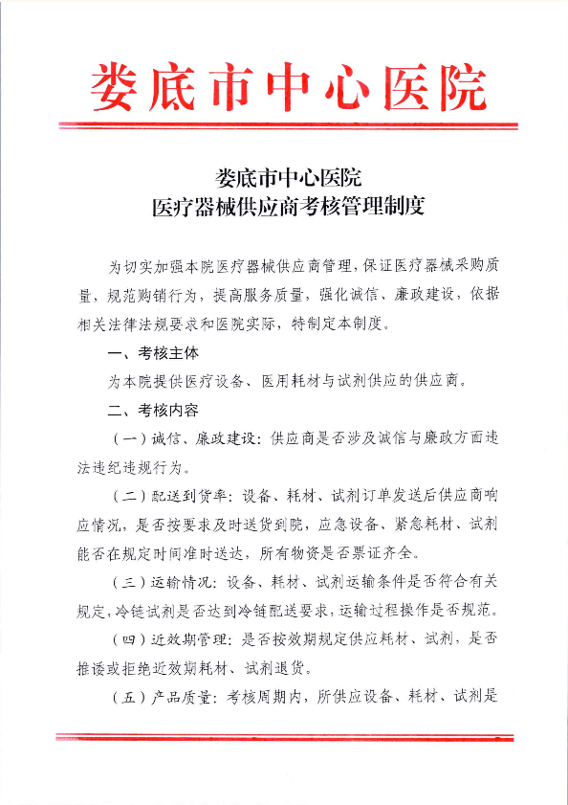

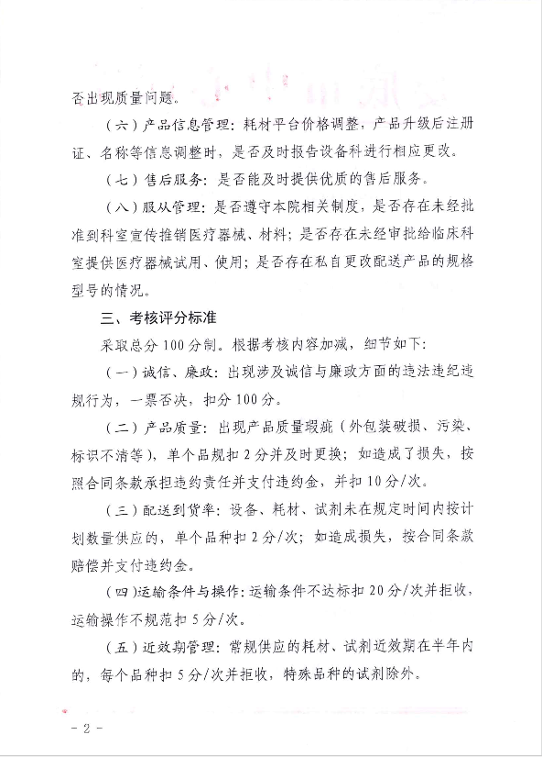

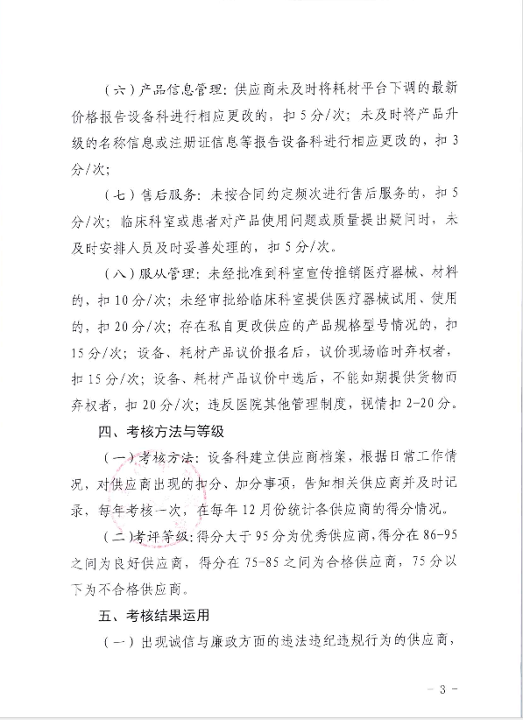

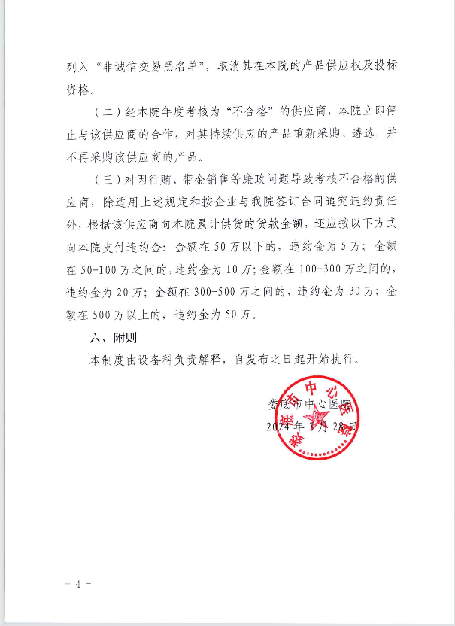

# 第三章 投标文件的格式

# （必须按以下标题和顺序进行编制）

**第一部分、开标一览表**

**注：此项内容需包含投标商品名称、数量、品牌、型号、单价、总价、等信息**

**第二部分、资格证明文件**

**一、法定代表人授权委托书**

本人（姓名、职务）系 （投标人名称）的法定代表人，现授权（姓名、职务）为我方代理人。代理人根据授权，以我方名义签署、澄清、说明、补正、递交、撤回、修改（项目名称）（采购编号： ）投标文件、签订合同和处理有关事宜，其法律后果由我方承担。

委托期限： 。

代理人无转委托权。

本授权书于日期： 年 月 日签字生效，特此声明。

|  |
| --- |
| 委托代理人身份证（正面、反面）复印件 |

|  |
| --- |
| 法定代表人身份证（正面、反面）复印件 |

投标人名称（盖单位章）：

法定代表人（签字）：

委托代理人（签字）：

日期： 年 月 日

**二、投标人资格声明**

致( )：

按照招标文件的规定，我单位郑重声明如下：

一、我单位是按照中华人民共和国法律规定登记注册的，注册地点为 ，全称为 ，统一社会信用代码为 ，法定代表人为 ，具有独立承担民事责任的能力。

二、我单位具有良好的商业信誉和健全的财务会计制度。

三、我单位具有履行本项目采购合同所必需的设备和专业技术能力。

四、我单位在参加本采购项目前三年内，在经营活动中，未因违法经营受到刑事处罚或者责令停产停业、吊销许可证或者执照、较大数额罚款等行政处罚。其中较大数额罚款是指：对公民处罚款在1000元及以上；对法人或者其他组织处罚款在2万元及以上；法律法规另有规定的，从其规定。

五、我单位具备法律、行政法规规定的其他条件。

六、与我单位存在“单位负责人为同一人或者存在直接控股、管理关系”的其他法人单位信息如下（如无，填写“无”）：

1、与我单位的法定代表人（单位负责人）为同一人的其他法人单位如下：

2、我单位直接控股的其他法人单位如下：

3、与我单位存在管理关系的其他法人单位如下：

我单位保证上述声明的事项都是真实的，如有虚假，我单位愿意承担相应的法律责任，并承担因此所造成的一切损失。

我单位保证随时按照要求提供能够证明上述声明事项真实性的任何有效文件。

投标人名称（盖单位公章）：

法定代表人或委托代理人（签字）：

日期： 年 月 日

**三、符合基本资格条件证明材料复印件或者情况说明**

### 注：投标公司的营业执照及资格要求的证明材料，提供信用中国网页查询截图，并加盖单位公章（按顺序装订）。附件 湖南省政府采购供应商资格承诺函

本公司具有独立承担民事责任、具有良好的商业信誉和健全的财务会计制度，依法缴纳税收和社会保障资金，在前三年的经营活动中无重大违法记录，未列入严重失信行为名单，符合政府采购供应商的基本资格要求。

按照《政府采购促进中小企业发展管理办法》(财库〔2020〕46号)规定，

本公司企业规模为： （大型、中型、小型、微型 ）

统一社会信用代码： 、注册登记机构： 、 注册日期： 、有效期： 、注册资本： 、地址： 、经济行业： 、经济性质：

法定代表人姓名 (签字)： 、身份证号： 、

手机号： ；

授权代表人姓名 (签字)： 、身份证号：

手机号： 。

供应商名称（盖公章）：

2023年 月 日

注、企业规模划分标准：《关于印发中小企业划型标准规定的通知》（工信部联企业〔2011〕300号）

**第三部分、采购需求响应程度**

**采购需求响应/偏离表**

项目编号： 项目名称： 包号：

|  |  |  |  |  |  |
| --- | --- | --- | --- | --- | --- |
| 序号 | 招标文件章节条款号 | 招标文件要求 | 投标文件应答 | 响应/偏离 | 偏离说明 |
|  |  |  |  |  |  |
|  |  |  |  |  |  |
|  |  |  |  |  |  |
|  | | | | | |

**备注**：

（1）投标人应根据文件第二章中采购需求填写本表，逐条应答；

（2）如不提供此表，则视为投标人不满足文件第二章的所有条款要求，其投标无效；

（3）本项目为最低价评分法，所有参数必须全部响应，并在响应表中逐条应答，如有任何一条负偏离，则视为无效投标